Время наводить порядок
В период с 20 марта по 27 марта 2023 специалистами Кореличского районного ЦГЭ проведен мониторинг соответствия требованиям законодательства Республики Беларусь в области санитарно-эпидемиологического благополучия населения санитарного содержания населенных пунктов и объектов на территории г.п. Кореличи.
В ходе мониторинга обследовано 38 территорий объектов, нарушения выявлены на 18 объектах, что составляет 47,4 %.
Основная масса нарушений выявлена на землях общего пользования.
-земли общего пользования по ул. Советской между домами №6 -8 и по улице 17 –го Сентября между нежилым домом №3 и частным сектором не содержится в чистоте: замусорена пакетами, бумажками, ПЭТ бутылками –
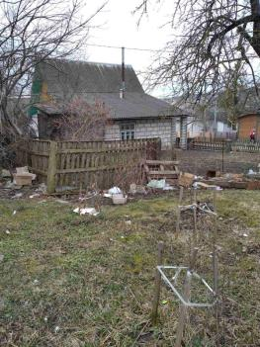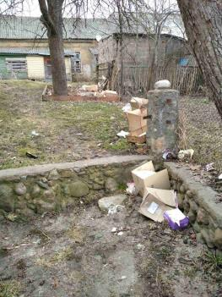
- территория, прилегающая к зданию ЧУП «Добрая услуга» по ул. Гастелло, не содержится в чистоте, разбросан строительный и бытовой мусор, образована свалка из строительного мусора
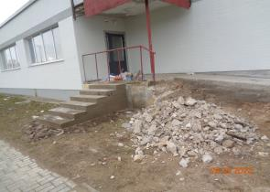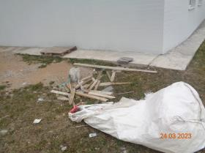
- территория, прилегающая к рынку, не содержится в чистоте: в оврагах имеется скопление бытового мусора: пакеты, бумажки. ПЭТ бутылки – ведомство Кореличский филиал Гродненского ОПО
- площадка для автомобилей возле общежития по ул. Притыцкого,9 не содержится в чистоте: вдоль бордюров имеется скопление окурков, мелких бумажек, старой растительности и мелких фрагментов веток, а также возле скамеек для отдыха имеется скопление окурков (ведомство Кореличское РУП ЖКХ),
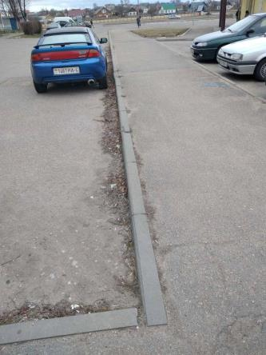
- закрепленная территория к автодороге Р-11 по ул. 8 Марта и Гагарина в черте населенного пункта г.п. Кореличи не содержится в чистоте, не проведена уборка от бытового мусора: пакеты, бутылки, бумажки (ведомство «Новогрудское ДЭУ-56»),
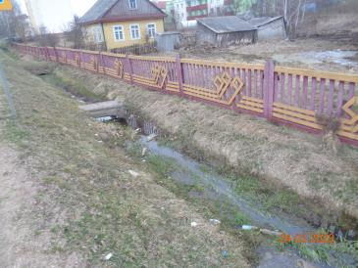
- на территории за зданием Кореличского района газоснабжения (в карьере) образована свалка из растительного и бытового мусора,
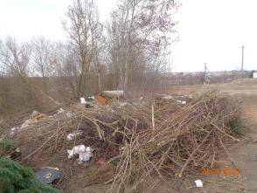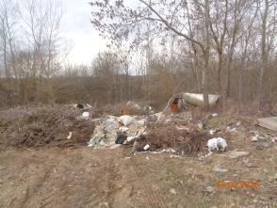
- территория, прилегающая к ограждению ОАО «Кореличская сельхозтехника», а также закрепленная территория не содержится в чистоте: имеются мини-свалки из веток, разбросан бытовой мусор
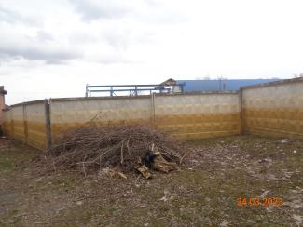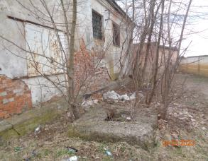
-территория между гаражными кооперативами и складами КСУП «Луки- Агро» по ул. Артюха захламлены ветками, бытовым мусором
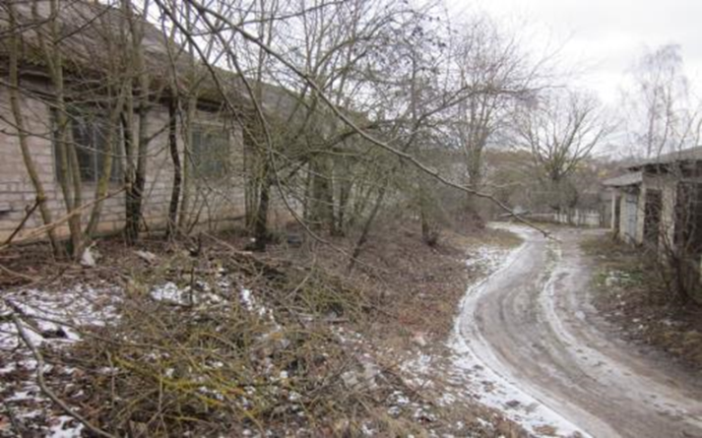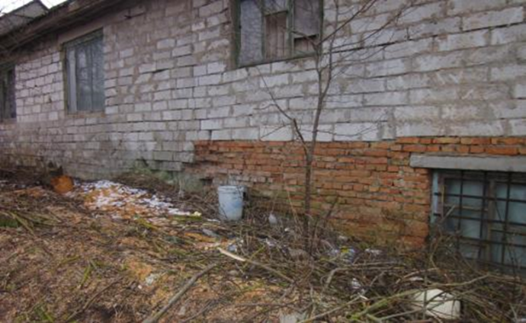
По результатам проведенного мониторинга субъектам хозяйствования направлены рекомендации по устранению выявленных нарушений.

Врач-гигиенист Германюк Т.М.

